附件2：
“走进地震监测中心站”线上直播活动二维码
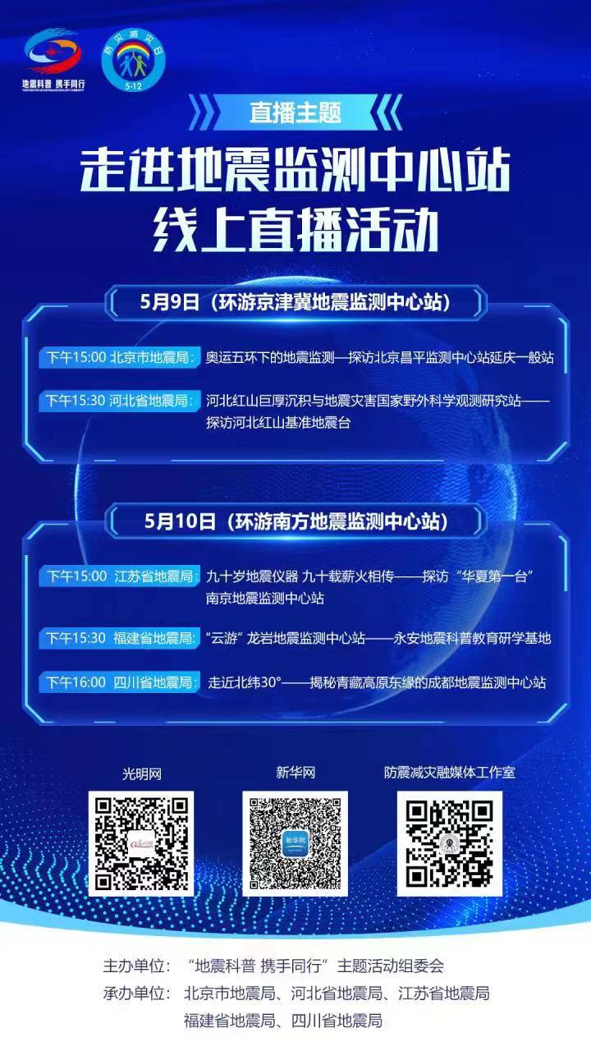

附件3：
宣传资料下载二维码



